Министерство образования Рязанской области

Областное государственное бюджетное
профессиональное образовательное учреждение
«Рязанский колледж имени Героя Советского Союза Н.Н. Комарова»

Методические указания

по выполнению лабораторной работы
ПМ 03 «Участие в проведении ветеринарно-санитарной экспертизы продуктов и сырья животного происхождения»

Тема: «Взятие средней пробы молока и его органолептическая оценка»

образовательная программа 36.02.01 Ветеринария

Автор – Бабкина Наталья Владимировна
преподаватель специальных дисциплин

п. Варские, 2016 г.
Анотация

Качество организации лабораторных работ одно из основных условий формирования общих и профессиональных компетенций обучающихся в соответствии с ФГОС нового поколения, поэтому методические указания составленаы с целью определения места лабораторной работы в структуре профессионального модуля. В предлагаемых методических указаниях изложен основной подход к организации лабораторной работы ПМ 03 «Участие в проведении ветеринарно - санитарной экспертизы продуктов и сырья животного происхождения» в разделе «Гигиена получения молока».
Настоящие методические указания разработаны в соответствии с комплектами учебно-программной документации по специальности СПО 36.02.01 Ветеринария и рекомендациями по планированию, организации и проведению лабораторных работ и практических занятий в образовательных учреждениях СПО (Письмо Мин образования России от 5 апреля 1999 года № ин/16-16).
В методических указаниях рассмотрены вопросы организации и проведения лабораторной работы «Взятие средней пробы молока и его органолептическая оценка» в учреждениях среднего профессионального образования, раскрыта структура, содержание и методика выполнения лабораторной работы.
Ключевые слова: молоко, органолептические показатели, пороки молока.
Методические указания предназначены для преподавателей средних специальных учебных заведений и рекомендованы к выполению студентам образовательной программы 36.02.01 Ветеринария.

Содержание

страницы

Введение 3
- Методический лист 5
- Организационная структура лабораторной работы 7
- Паспорт рабочего места лабораторной работы 9
- Инструкционно – технологическая карта 10
- Последовательность выполнения работы 12
Критерии оценки выполнения лабораторной работы 14
Список рекомендуемой литературы 16
Приложение 17

Введение
Лабораторная работа – эффективный вид учебного занятия, где доминирует практическая деятельность обучающихся, осуществляемая на основе специально разработанных заданий в соответствии с ФГОС среднего специального образования с учётом формирования общих и профессиональных компетенций в условиях лаборатории или специализированного предприятия.
Целями проведения лабораторной работы по ПМ 03 «Участие в проведении ветеринарно - санитарной экспертизы продуктов и сырья животного происхождения» являются:
− систематизация, углубление, обобщение и закрепление полученных теоретических знаний по конкретным разделам изучаемого профессионального модулятемам;
− формирование умений применять полученные результаты лабораторной работы в профессиональной деятельности, реализацию единства интеллектуальной и практической деятельности;
− развитие профессиональной интуиции у будущих специалистов: логического и клинического мышления и др.;
− получать результат при решении поставленных задач и профессионально значимых качеств, как самостоятельность, ответственность, коммуникативность, точность.
При планировании содержания лабораторной работы следует исходить из того, что лабораторные работы имеют дидактической целью экспериментальное подтверждение и проверка существенных теоретических положений. В соответствии с ведущей дидактической целью содержанием лабораторная работа может быть ознакомление с методиками проведения экспериментов, установление качественных и количественных характеристик, наблюдение развития явлений, процессов и др.
При планировании лабораторных работ следует учитывать, что в ходе выполнения заданий у студентов формируются практические умения и навыки обращения с различными приборами, установками, лабораторным оборудованием, аппаратурой, которые могут составлять часть профессиональной практической подготовки, а также исследовательские умения (наблюдать, сравнивать, анализировать, устанавливать зависимости, делать выводы и обобщения, самостоятельно вести исследование, оформлять результаты).
Основными этапами лабораторной работы являются вводный, текущий и заключительный инструктажи, проводимые преподавателем, самостоятельная работа обучающихся под руководством преподавателя, подведение и обсуждение итогов выполнения лабораторной работы, анализ и оценка выполненной работы, уровня овладения запланированными умениями.

- Методический лист
Тема занятия: | Взятие средней пробы молока и его органолептическая оценка
Цели занятия: | Образовательная сформировать практический опыт по проведению органолептической оценки молока для определения его качества.
 | Развивающая – развить умение самостоятельно проводить органолептические исследования молока для оценки натуральности молока.
Воспитательная – способствовать совершенствованию навыков общения, концентрации внимания при проведении работ по органолептическому исследованию молока;
продолжать воспитать познавательные мотивы обучения и интерес к выбранной профессии.
Задачи занятия: | Студенты смогут:  - грамотно пользоваться основными понятиями при решении практических заданий;  - давать оценку органолептическим показателям качества молока;  - определять натуральность молока;
Вид занятия: | Лабораторная работа № 13
Место проведения: | Лаборатория – Ветеринарно – санитарная экспертиза
Формы обучения: | Частично-поисковый, практический
Методы обучения: | преподавания – Объяснительно-иллюстративный (с элементами беседы, демонстрацией приёмов работы)
 | обучения – Репродуктивный (с элементами самостоятельной работы)
Межпредметные связи: | обеспечивающие – Биология, Основы зоотехнии, Анатомия и физиология животных.
обеспечиваемые – ПМ 01 «Осуществление зоогигиенических, профилактических и ветеринарно-санитарных
мероприятий»; ПМ 02 «Участие в диагностике и лечении заболеваний сельскохозяйственных животных»
Учебно-методическое обеспечение: | Наглядные средства обучения: плакат – «Состав молока»,  таблица – «Органолептические показатели молока»
 | Натуральные средства обучения: пробы молока, лабораторная посуда, вода, спиртовая горелка.
Источники информации: 1. И.С. Загоевский « Ветеринарно-санитарная экспертиза с основами техгологии
- переработки продуктов животноводства».
- 2. В.А. Макаров «Ветеринарно-санитарная экспертиза с оснорвами технологии
и стандартизации продуктов животноводства».
3. Интернет-ресурсы: http://vetdoctor.ru/,http://www.fsvps.ru/, http://www.vet-center.ru/
Продолжительность: | 90 минут
Планируемые образовательные результаты | Иметь практический опыт – участия в различных видах экспертиз сельскохозяйственной продукции и сырья  животного происхождения;
Уметь – проводить отбор проб биологического материала, продуктов и сырья животного, для исследований;
проводить анализ продуктов и сырья животного происхождения;
проводить обеззараживание нестандартных продуктов и сырья животного происхождения;
проводить утилизацию конфискатов и зараженного материала;
Знать – правила ветеринарно-санитарной экспертизы продуктов, сырья животного происхождения;
стандарты на готовую продукцию животноводства;
методики обеззараживания не соответствующих стандартам качества продуктов и сырья животного
происхождения;
правила утилизации продуктов и сырья животного происхождения;
 | Формирующие компетенции | ОК 1. Понимать сущность и социальную значимость своей будущей профессии, проявлять к ней устойчивый интерес.  ОК 2. Организовывать собственную деятельность, выбирать типовые методы и способы выполнения профессиональных задач, оценивать их эффективность и качество.  ОК 4. Осуществлять поиск и использование информации, необходимой для эффективного выполнения профессиональных задач, профессионального и личностного развития.  ОК 6. Работать в коллективе и команде, эффективно общаться с коллегами, руководством, потребителями.  ОК 7. Брать на себя ответственность за работу членов команды (подчиненных), за результат выполнения заданий.  ОК 8. Самостоятельно определять задачи профессионального и личностного развития, заниматься самообразованием, осознанно планировать повышение квалификации.
ПК 3.3. Проводить забор образцов продуктов и сырья животного происхождения для ветеринарно-санитарной экспертизы.
ПК 3.4. Определять соответствие продуктов и сырья животного происхождения стандартам на продукцию животноводства.
ПК 3.5. Проводить обеззараживание не соответствующих стандартам качества продуктов и сырья животного происхождения, утилизацию конфискатов.

2. Организационная структура лабораторной работы

ТЕХНОЛОГИЧЕСКАЯ КАРТА ЗАНЯТИЯ
Этапы | Обучающие и развивающие  компоненты и задания | Деятельность |  | Формы организации совзаимодействия  на занятие | Формы контроля
 |  | преподавателя | обучающегося
Тема: Взятие средней пробы молока и его органолептические показатели
Организационная часть | Взаимное приветствие  Проверка посещаемости  Проверка готовности аудитории  к уроку | Отмечает отсутствующих студентов в журнале | Староста называет отсутствующих студентов.  Студенты готовят рабочие места. | Фронтальная | Устный опрос
Мотивация  к выполнению практического занятия | Знакомство со значением пищевой ценности молока. | Объясняет студентам важность изучения  данной темы | Слушают, задают вопросы, формулируют цели практического занятия | Фронтальная | Устный опрос
Актуализация  опорных знаний | Вопросы:  1.Перечислите факторы, влияющие на качество молока  2.Перечислите органолептические показатели молока. | Задаёт вопросы, слушает и комментирует ответы | Высказывают своё мнения, обсуждают мнения одногруппников | Фронтальная | Устный опрос
Вводный инструктаж | Инструктаж по ТБ и личной санитарной гигиены студентов.  Формирование заданий, определяет содержание и ход практического занятия | Проводит инструктаж по выполнению заданий | Слушают, читают инструкционно-технологические карты | Фронтальная | Записи в тетради
Самостоятельная работа студентов | Выполнения заданий  - Взятие средней пробы молока  - Определение внешнего вида и цвета молока  - Определение запаха молока  - Определение консестенции молока.  - Определение вкуса молока. | Контролирует выполнение практических заданий | Выполняют задания, работают с инструкционно-технологические карты | Индивидуальная | Записи в тетради
Текущий инструктаж | Контролируется формирование практического опыта при выполнении лабораторной работы | Проводит индивидуальные консультации по выполнению заданий практического занятия | Задают вопросы, оценивают свою работу, ведут записи в тетради | Индивидуальная | Записи в тетради
Заключительный инструктаж | Обобщение результатов самостоятельной работы студентов  1. Заполните таблицу:  «Органолептические показатели молока» | Создаёт условия для свободного выражения собственного мнения при выполнении заданий; | Студенты отвечают  на вопросы,  выполняют задания, заполняют таблицу | Индивидуальная | Устный опрос  Проверка записей в тетради
Рефлексия | Студенты высказываются одним предложением:  1. Я научился…  2. Я выполнял задания…  3. Было трудно…  4. Было интересно…  5. Я понял, что… | Создаёт условия для свободного выражения собственного мнения. | Отвечают на вопросы.  Определяют свое эмоциональное состояние на уроке | Обобщающая беседа
Подведение итогов занятия | Комментирование работы студентов.  Выставление оценок за урок | Оценивает работу группы в целом, индивидуально, мотивация оценки. | Слушают, задают вопросы, участвуют в обсуждении | Обобщающая беседа
Домашнее задание | Групповое задание:  1. И.С. Загоевский « Ветеринарно-санитарная экспертиза с основами техгологии переработки продуктов животноводства».  2. В.А. Макаров «Ветеринарно-санитарная экспертиза с оснорвами технологии и стандартизации продуктов животноводства».  Индивидуальное задание:  Составить презентацию на тему: «Компоненты молока»  Выполнить сообщение «Основы технологии молока на ферме» | Конкретезирует домашнее задание | Записывают домашнее задание в тетради | Фронтальная и индивидуальная | Запись в тетради

- Паспорт рабочего места лабораторной работы

ПАСПОРТ РАБОЧЕГО МЕСТА № 13
ПМ 03. Участие в проведении ветеринарно-санитарной экспертизы продуктов и сырья животного
МДК.03.01. Методики ветеринарно-санитарной экспертизы продуктов и сырья животного происхождения
образовательной программы 36.02.01 «Ветеринария»

Тема: Взятие средней пробы молока и его органолептическая оценка
Назначение: лабораторная работа
Рабочее место: лаборатория «Ветеринарно – санитарная экспертиза»
Образовательные результаты: Иметь практический опыт - участия в различных видах экспертиз сельскохозяйственной
продукции и сырья животного происхождения;
Перечень оборудования: Наглядные средства обучения: плакат – «Состав молока»,
таблица – «Органолептические показатели молока»
Натуральные средства обучения: пробы молока, лабораторная посуда, спиртовая горелка.
Учебно – методическое обеспечение: инструкционно – технологическая карта № 13
Обучающие средства: Источники информации: 1. И.С. Загоевский « Ветеринарно-санитарная экспертиза с основами
техгологии переработки продуктов животноводства».
2. В.А. Макаров «Ветеринарно-санитарная экспертиза с оснорвами
технологии и стандартизации продуктов животноводства».
3. Интернет-ресурсы: http://vetdoctor.ru/
http://www.fsvps.ru/
http://www.vet-center.ru/
Правила техники безопасности на рабочем месте: Наличие спец.одежды.
Соблюдение правил личной гигиены.
Осторожное и аккуратное обращение с лабораторной посудой

- Инструкционо – технологическая карта
Инструкционно – технологическая карта лабораторной работы № 13
ПМ 03. Участие в проведении ветеринарно-санитарной экспертизы продуктов и сырья животного
МДК.03.01. Методики ветеринарно-санитарной экспертизы продуктов и сырья животного происхождения
№ п/п | Содержание работы | Применяемое оборудование  и препараты. | Технология выполнения.
1. | Взятие средней пробы молока | Молоко, мутовка, секундомер, термометр стеклянный жидкостной (нертутный), электроплитка бытовая, колбы стеклянные с притертыми пробками вместимостью 100 см3, стаканы химические типа, цилиндры мерные, стаканы пластиковые одноразового применения для пищевых продуктов, вода дистиллированная. | Отбирают (60 ± 5) см³ молока в чистую сухую колбу с пришлифованной пробкой вместимостью 100 см³, дезодорированную путем нагревания в сушильном шкафу при температуре (100 ±5) °С неменее 30 мин и охлажденную до температуры окружающей среды. Между шлифованным горлом и пробкой вкладывают полоску алюминиевой фольги.  Через 30 с после достижения температуры 72 °С пробы вынимают из водяной бани, охлаждают до (37 + 2) °С.
2 | Определение  внешнего вида и цвета молока | Пробы молока, цилиндры, белый лист бумаги,  инструкционные карты. | Пробу молока в количестве 0,25 или 0,5л тщательно перемешивают и осторожно, во избежание образования пены, приливают по стенке в сухой цилиндр, который держат в слегка наклонном положении. Цилиндр устанавливают на ровную горизонтальную поверхность к источнику света.
3 | Определение  запаха молока | Пробы молока, лабораторная посуда, спиртовая горелка, инструкционные карты. | Пробы исследуемого молока в количестве 20 - 30 мл предварительно нагревают на спиртовой горелки, не доводя до кипения и выдерживают 30 секунд в колбах с пришлифованными пробками (между пробкой и горлом колбы прокладывают алюминиевую фольгу) и охлаждают до 37 °С. При открывании колба исследуют запах при вдыхании.
4 | Определение консистенции молока. | Пробы молока, лабораторная посуда, инструкционные карты. | Консистенция определяется по следу, остающемуся на стенках сосуда после его взбалтывания. При нормальной консистенции после стекания молока со стенок остается равномерный белый след.
5 | Определение вкуса молока | Пробы молока, лабораторная посуда, питьева вода, инструкционные карты. | Молоко должно быть комнатной температуры. Полость рта ополаскивается небольшим количеством молока (5-10 мл.).

Требования к органолептическим показателям молока

внешний вид - непрозрачная жидкость; для жирного и высокожирного молока допускается незначительный отстой
жира, исчезающий при перемешивании;
консистенция - жидкая, однородная, нетягучая, слегка вязкая; без хлопьев белка и сбившихся комков жира;
вкус и запах - характерные для молока, без посторонних привкусов и запахов, с легким привкусом кипячения;
для топленого и стерилизованного молока — выраженный привкус кипячения;
для восстановленного и рекомбинированного допускается сладковатый привкус;
цвет - белый, равномерный по всей массе;
для топленого и стерилизованного молока – с кремовым оттенком;
для обезжиренного — со слегка синеватым оттенком.

- Последовательность выполнения работы
№ п/п | Название задания | Приёмы и действия | Контроль выполнения
1. | Организация рабочего места | - Взвесить и разместить пробы молока на рабочем столе.  - Подготовить и расположить на рабочем столе инвентарь и посуду.  - Проверить исправность посуды, подготовить к работе | Соблюдение:  - санитарных правил;  - требований техники безопасности
2. | Взятие средней пробы молока  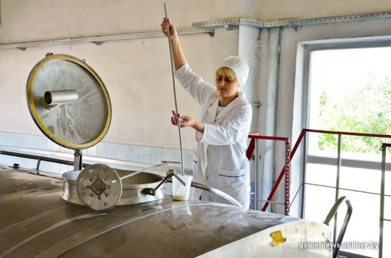 | - Посуда, применяемая при отборе проб, должна быть сухая, чистая, без запаха, иметь соответствующую вместимость и форму, удобную для проведения анализов.  - Посуду закрывают крышкой.  - Средние пробы молока тщательно перемешивают и доводят до температуры 20 ± 2 °С. | Соблюдение:  - санитарных правил;  - требований техники безопасности;  - требований ГОСТа;  - температурного режима;
3. | Определение  внешнего вида и цвета молока | Внешний вид  1.Налить в цилиндр молока до середины объема.  2.Внимательно рассмотреть молоко на наличие загрязнений, примесей и отметить его однородность.  3. Дать молоку отстояться в течение 3-5 минут и отметить наличие осадка.  Цвет  1. Налить в цилиндр 50 - 60 мл молока.  2. Поднести к цилиндру белый лист бумаги и сравнить цвет. | Соблюдение:  - санитарных правил;  - требований ГОСТа;  - температурного режима;
4. | Определение запаха молока | 1.Открыть колбы с пробами исследуемого молока и оцените запах.  2.Запах отдельных проб определяют многократным коротким вдыханием.  3. Для повышения точности оценки исследуемые пробы сравнивают с контрольной пробой молока высокого качества без пороков запаха. | Соблюдение:  - санитарных правил;  - требований ГОСТа;  - температурного режима;
5. | Определение консестенции молока.  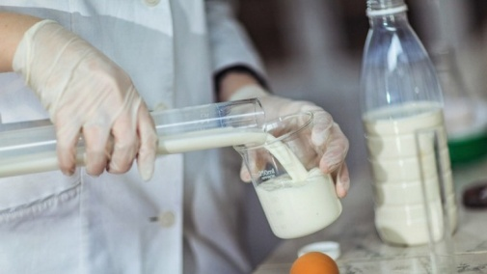 | 1.Налить в пробирку молока до середины объема.  2.Закрыть крышкой и слегка встряхнуть, чтобы намокли стенки.  3. Дайть молоку стечь и в течение 1-2 мин оценить результат. | Соблюдение:  - санитарных правил;  - требований ГОСТа;
6. | Определение вкуса молока  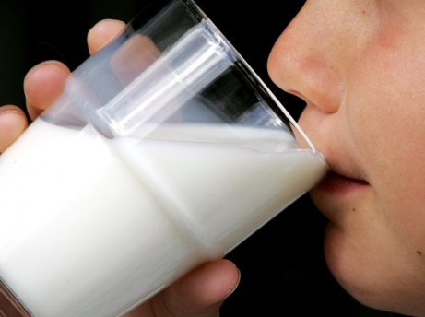 | 1. Налить в стакан 10-20 мл молока.  2. Взять глоток молока в рот, постараться распределить его по всей поверхности ротовой полости, и держать его некоторое время.  3. После каждой пробы молока следует прополоскать рот водой и между отдельными определениями делать небольшие перерывы. | Соблюдение:  - санитарных правил;  - требований ГОСТа;  - перерывы между определениями;

Задание для отчёта

Заполните таблицу: «Основные органолептические показатели молока»
Органолептические показатели молока | Характеристика показателей

Критерии оценки выполнения лабораторной работы
При оценивании выполненной лабораторной работы учитываются следующие критерии:
• правильность постановки целей и задач лабораторной работы;
• соответствие выбранных методик для выполнения поставленной цели;
• правильность выполнения заданий лабораторной работы;
• точность формулировок и правильность использования в ответах
специальных терминов;
• грамотность в описании условий исследований и анализа полученных
результатов;
• точность обработки результатов исследований;
• соответствие выводов целям исследования, содержанию и основным
полученным результатам;
• оформление рабочей тетради согласно требованиям.

Таблица 1. Критерии оценки лабораторной работы.
Результат | Критерии
«Отлично»  «Высокий уровень» | умение самостоятельно решать конкретные практические задачи повышенной сложности;  навыки анализа результатов деятельности;  навыки внедрения результатов исследований и разработок в профессиональной сфере;  владения современными достижениями в профессиональной сфере.
«Хорошо»  «Повышенный уровень» | умение самостоятельно решать конкретные практические задачи средней, и частично, повышенной сложности;  навыки внедрения результатов исследований и разработок в профессиональной сфере;
«Удовлетворительно»  «Пороговый уровень» | умение получить с помощью преподавателя правильное решение конкретной практической задачи;  недостаточное владения современными достижениями в профессиональной сфере.
«Неудовлетворительно» | неумение находить правильное решение конкретной практической задачи;  не показал навыки внедрения результатов исследований и разработок в профессиональной сфере;  не показал навыки владения современными достижениями в профессиональной области.

Таблица 2. Матрица соответствия критериев оценки
уровню сформированности компетенций

Критерии оценки | Уровень сформированности компетенций
Высокий уровень | Достаточный
Повышенный уровень | Достаточный
Пороговый уровень | Достаточный
Неудовлетворительно | Не достаточный

Таблица 3. Оценка по системе «зачет ‒ незачет»

Оценка | Критерии
Зачтено | Достаточный
Не зачтено | Не достаточный

Список рекомендуемой литературы
1. Загаевский И.С. Ветеринарно-санитарная экспертиза с основами технологии переработки продуктов животноводства: Учеб. Пособие. – М: «Колос С», 2007.
2. Боровков М. Ф. Ветеринарно-санитарная экспертиза с основами техноло-гии и стандартизации продуктов животноводства : учебник / Под ред. М.Ф.Боровкова. - 2-е изд., стер. - М. : Лань, 2010.
3. Елемесов К. Е., Шуклин Н. Ф., Кирикбаев С. К. Ветеринарно-санитарная экспертиза, стандартизация и сертификация продуктов. Т. 1,2. —Алма-Аты: Кредо, 2003.
4. Тимофеева. В.А. Товароведение продовольственных товаров / В.А. Тимофеева. - 10-е изд. доп и перераб. - Ростов н/Д: Феникс, 2010. - 473 с.
Интернет-ресурс.
http://www.fsvps.ru/
http://www.vet-center.ru/

Приложение 1

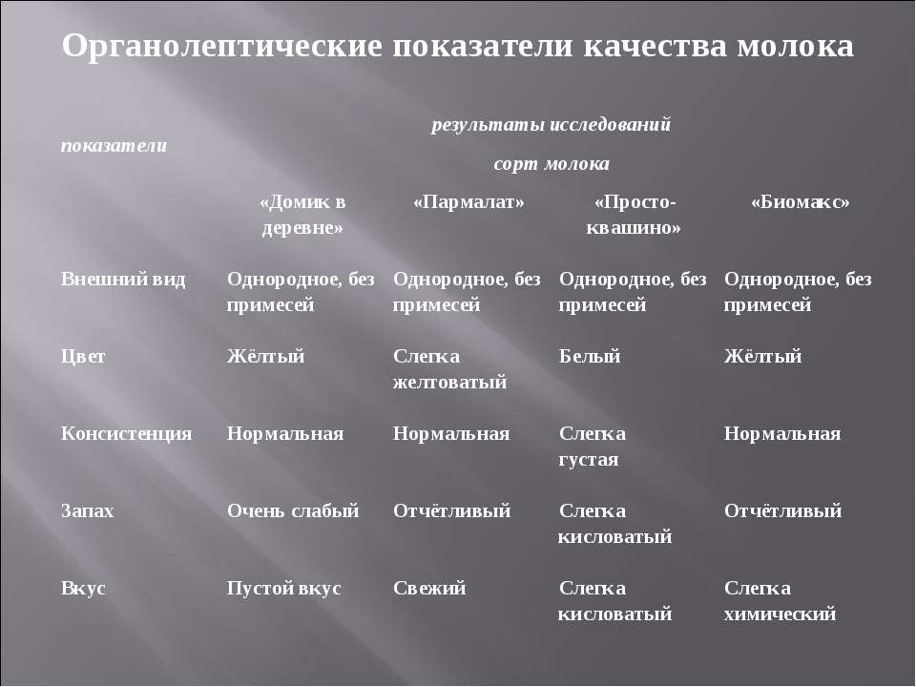

Приложение 2
Пороки молока и факторы, которые обусловливают
пороки молока | Факторы, обусловливающие пороки молока
цвет:
голубовато-синеватый | Развитие в молоке пигментоутворюючих микроорганизмов, дрожжевых и плесневых плесневых грибов; скармливания в большом количестве гречки, люцерны, вики, донника и некоторых лекарственных растений; маститы и туберкулез вымя, разведение молока водой и сгущенного молока, частичное сепарирования, хранения молока в цинковой посуде.
чрезмерно желтый | Заболевания коров ящуром, сибирской язвой, желтухой, гнойным маститом, лептоспирозом и др.; высокое содержание жира в молоке; медикаменты; корма - морковь, кукуруза, зубровка, шафран; молоко первых 7-ми дней после отела
розово-красный | Гемоспоридиоз, пастереллез, сибирская язва, мастит, туберкулез; нарушение правил машинного доения; скармливания в большом количестве желтое эту, молочая и хвоща, кормовой капусты, осоки, свеклы; отравления; пигментоутворюючи организмы
запах
аммиачный | Длительное хранение молока в открытой посуде в коровнике в плохо вымытых и непродезинфикованому посуде; развитие специфических бактерий.
медикаментозный | Хранение молока в помещении, где находятся или находились креолин, скипидар, карболовая кислота, деготь, дезинфицирующие средства.
гнилостный | Скармливания гнилых, заплесневелых кормов; развитие в молоке гнилостных микроорганизмов
хлебный, затхлый | Фильтрования молока непосредственно в коровнике, попадание в молоко навоза, подстилки; длительное хранение неохоло-жденного молока в закрытой посуде
рыбный | микроорганизмы; выпаса на заливных лугах; скармливания коровам рыбной муки и других рыбных кормов; хранения молока в металлической посуде или в том помещении, где находится рыба,
кормовой | Скармливания коровам в большом количестве капусты, свеклы, патоки, горчицы, рапса, дикого чеснока и лука или других кормов, имеющих резкий запах.
силосный | Хранение молока, молочной посуды, фильтровальных материалов в помещении, где находится силос (особенно некачественный).
вкус
горький | Заболевания печени и пищеварительного тракта маститы; эндометрит; ящур; развитие микроорганизмов, отдельных видов грибов; скармливания коровам полыни, люпина, горчицы, донника, сырого картофеля, гнилых свеклы, льняной жмыхи; стародийне молоко и молозиво; длительное хранение при низких температурах и тому подобное.
терпко-соленый | Молоко, полученное в начале лактации и в период запуска; расстройства пищеварения, мастит; маслянокислые микроорганизмы; прямые солнечные лучи; высокая температура воздуха; длительное хранение при низких температурах.
мыльный | Хранение свижоодержаного, неохлажденного молока в закрытой посуде, выпас на пастбищах, богатых полевым хвощом; нейтрализация молока содой; туберкулез вымя; хранения молока, в которое попали гнилостные бактерии при температуре ниже 10 ° С.
кормовой | Скармливания в большом количестве свеклы, крестоцветных, люцерны, донника и других растений, содержащих эфирные масла, которые переходят в молоко.
металлический | Хранение и транспортировка молока в луженая, ржавой или медной таре; поения коров водой с высоким содержанием окислов железа скармливания свекольной ботвы, жома, барды, патоки; развитие бактерий группы кишечной палочки
консистенция
тягучая | Клинические формы мастита; микроорганизмы; при аэрации молока и хранении при температуре 20-25 ° С; наличие в молоке фибрина и лейкоцитов при охлаждении молока в охладителях.
слизистая | Наличие в молоке слизеутворюючих молочнокислых и гнилостных микроорганизмов, молозива; некоторые формы мастита; ящур, острая форма лептоспироза; длительное хранение при температуре ниже 10 ° С; скармливания коровам гнилых и плесени бедствий кормов.
пенистая | Скармливания коровам недоброкачественного силоса, длительное хранение при  низкой температуре сырого, пастеризованного или перекипяченной молока.
водянистая | Туберкулез, катаральное воспаление вымени; скармливания в большом количестве жидких кормов - барды, жома, свеклы, капусты, ботвы, турнепса и др .; разведение молока водой; однотипная кормление коров только грубыми кормами плохого качества (солома, хвощ, осока).
творожистые | Развитие в молоке пептонизуючих рас молочнокислых стрептококков и др., Которые производят сычужный фермент; мастит; наличие молозива или стародийного молока высокая кислотность молока.

